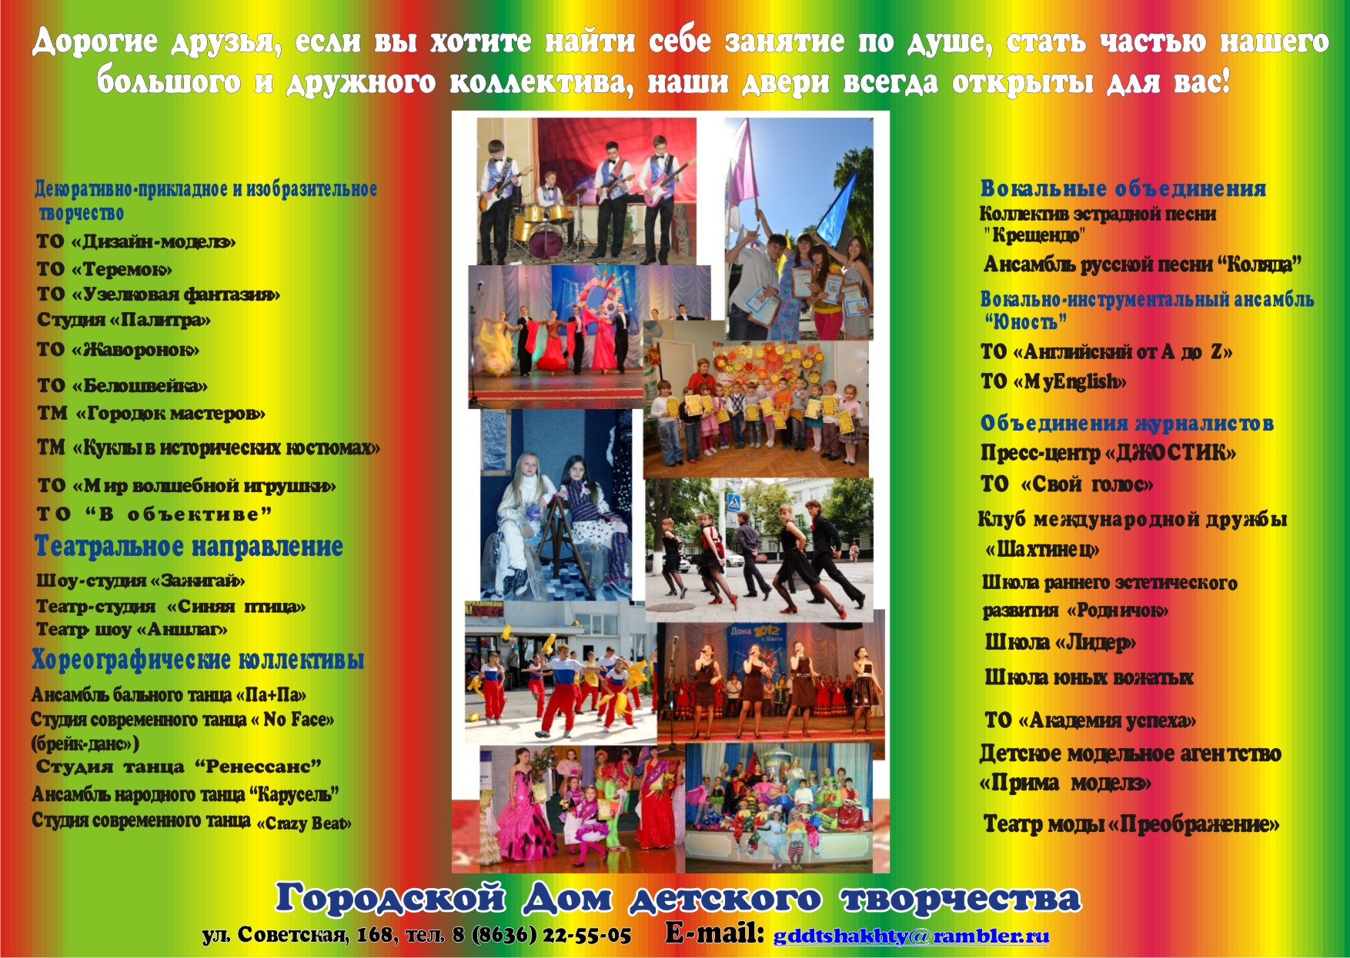

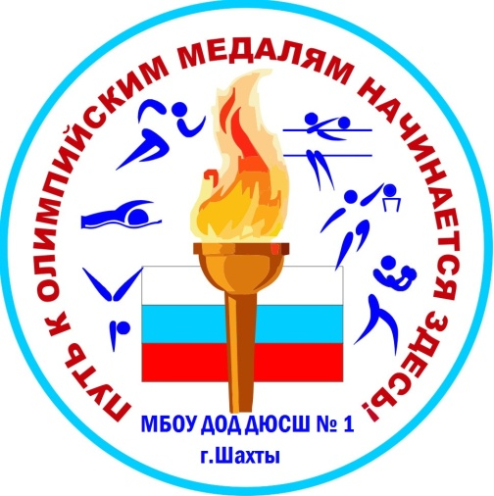
Муниципальное бюджетное образовательное учреждение дополнительного образования детей Детско-юношеская спортивная школа № 1 г. Шахты Ростовской области (МБОУ ДОД ДЮСШ№ 1 г.Шахты) была основана в 1952 году при городском отделе народного образования.
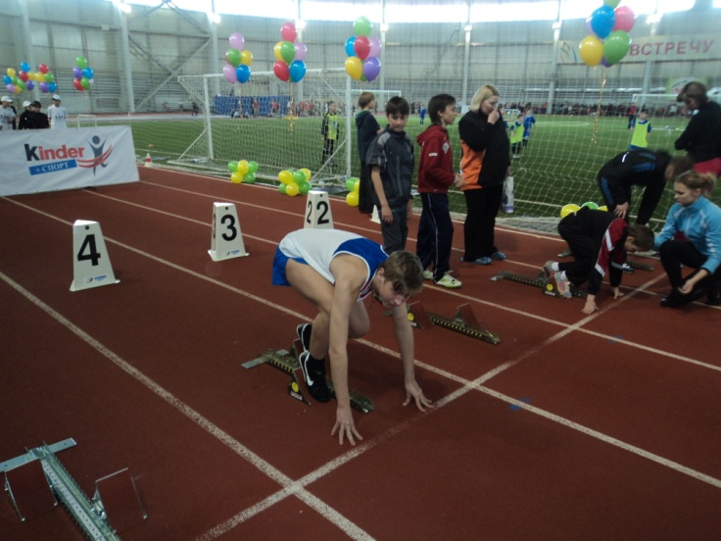
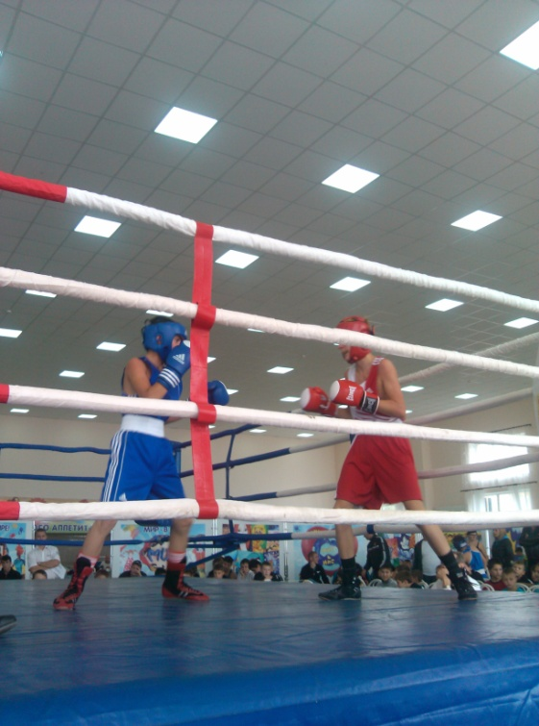
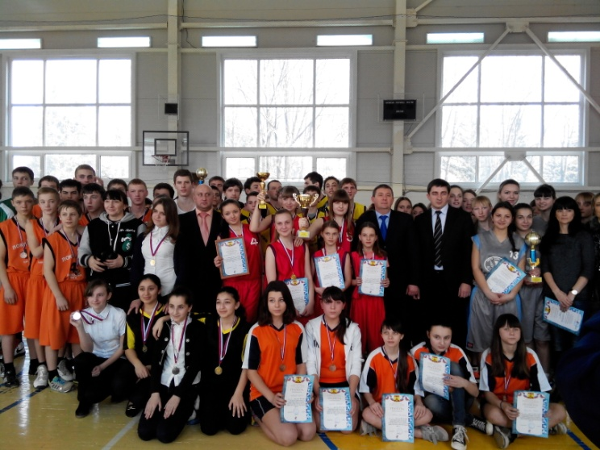
1 июля 2009 года произошла реорганизация МОУ ДОД ДЮСШ №1 в форме присоединения к ней МОУ ДОД ДЮСШ № 2 и МОУ ДОД ДЮСШ № 3 Шахты. Образовалась одна большая спортивная школа при Департаменте образования г.Шахты с 6 отделениями: БОКС, БАСКЕТБОЛ, ВОЛЕЙБОЛ, ЛЕГКАЯ АТЛЕТИКА, ПЛАВАНИЕ, СПОРТИВНАЯ ГИМНАСТИКА
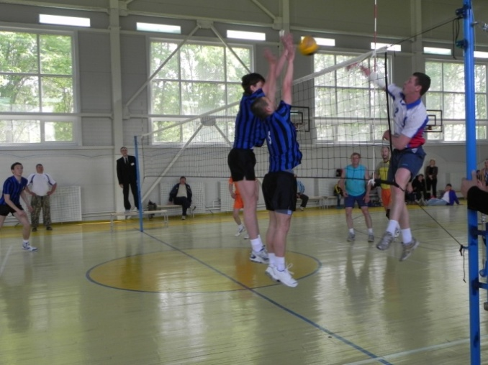

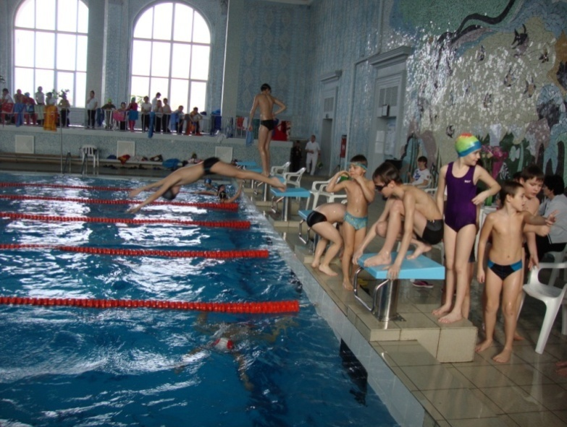
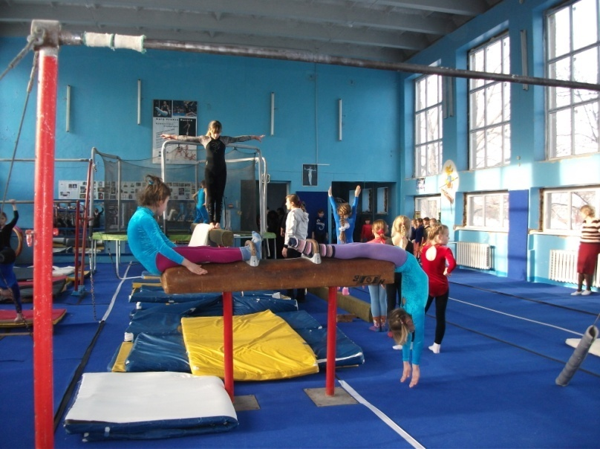
За весь период работы в ДЮСШ подготовлено более 200 кандидатов в Мастера спорта, 81 учащихся стали Мастерами спорта, 7 Мастеров спорта Международного класса. Свой путь к вершинам спорта в ДЮСШ начинали:
Мастер спорта международного класса, двукратная чемпионка Мира, многократная Олимпийская Чемпионка, самая титулованная спортсменка мира по стрельбе из пневматического пистолета - Марина Логвиненко;
Мастер спорта международного класса, Олимпийская чемпионка 1980г. в спринтерском беге Людмила Кондратьева.
Свои традиции в спорте высших достижений ДЮСШ №1 сохранила и до настоящего времени. Гордостью школы являются:
выпускницаДЮСШ-3 2007г., Вишневская Ирина – чемпионка Европы и бронзовый призер чемпионата Мира 2012г. в беге на 100 км.
выпускница 2007г., мастер спорта международного класса по легкой атлетике, Чемпионка Мира среди юниоров в барьерном беге 2006г., неоднократный призер международных соревнований – Екатерина Штепа (тренеры Гаршин, Кравченко);
выпускник 2006г., мастер спорта международного класса по легкой атлетике, двукратный Чемпион кубка Европы по легкой атлетике, Чемпион Кубка Мира по легкой атлетике 2006г., Чемпион XXIX Олимпийских Игр в Пекине (Китай) 2008 года в прыжках в высоту Андрей Сильнов (тренер Старых С.И.);
выпускник 2010 г., неоднократный победитель первенств России, победитель первенства Европы в прыжках в длину среди юношей, участник 1 юношеских Олимпийских Игр Моргунов Сергей (тренер Мищенко Н.Г.).
выпускник ДЮСШ-1 2010 г., Аветисян Артур–победитель Кубка России побегу на 100 км. (03.09.2011г.) (тренерПлишкинЕ.В.)
Бесплатность, доступность и свобода выбора вида занятий позволяют заниматься спортом под руководством высококвалифицированных тренеров детям из малообеспеченных и многодетных семей, воспитанникам Домов детства, детям из неполных и неблагополучных семей.
Наши контакты:
e-mail: dussh-1@yandex.ru
тел.: 8(863-6)23-79-17

МБОУ ДОД СЮТ г.Шахты Ростовской области основана в 1934 году.
В 2014-2015 учебном году учреждение обеспечивает реализацию более 50 программ дополнительного образования.
Около 2000 учащихся школ, лицеев, ПТУ, студенты колледжей и вузов в возрасте от 5 до 18 лет занимаются на СЮТ.
За период с 2006 по 2014 годы 21 обучающийся СЮТ стали лауреатами премии Президента РФ, 354 – победителями и призерами областных, региональных, Всероссийских и международных соревнований, выставок, конкурсов, слетов.
Бесплатность, доступность и свобода выбора вида занятий позволяют заниматься техническим творчеством детям из малообеспеченных и многодетных семей, воспитанникам Домов детства, детям из неполных и неблагополучных семей.
спортивно-техническое направление:
научно-техническое направление:
художественно-эстетическое направление:
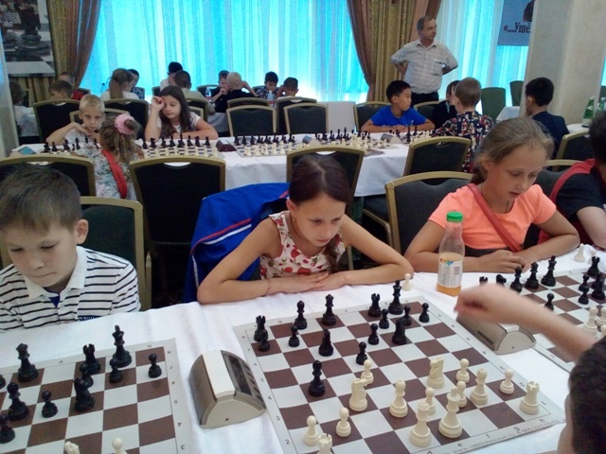
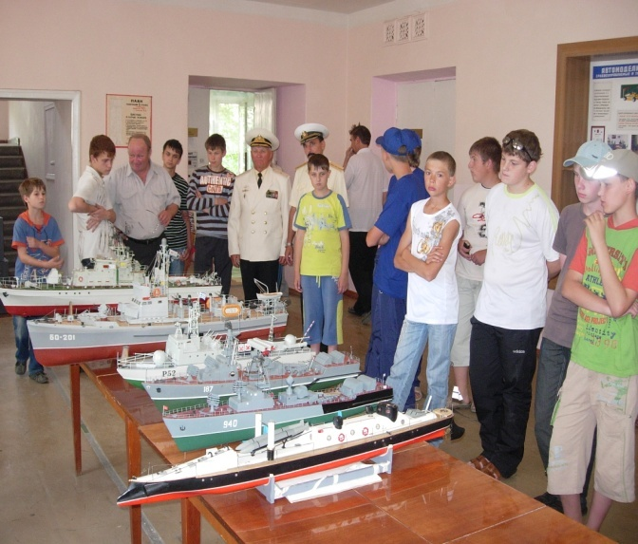
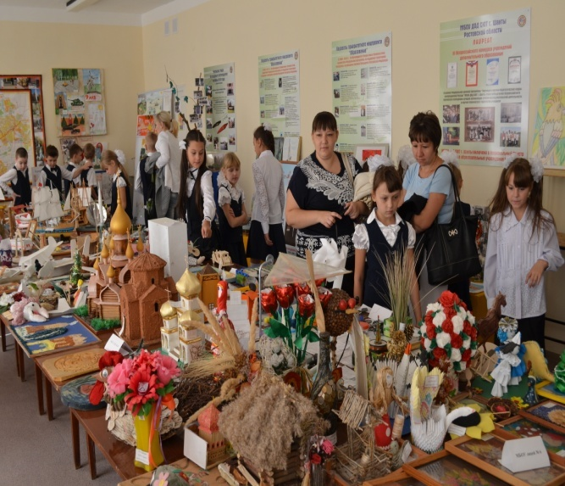

Объединения: «Судомоделирование» Объединения: «Юный шахматист» «Город мастеров» «Авиамоделирование» «Микроэлектроника» «Декаративно-прикладное творчество»
«Автомоделирование» «Основы программирования» «Умелые ручки «Ракетомоделирование» «Робототехника» «Самоделки»
«Радиоспорт» «Начальное техническое моделирование» «Юные фантазеры»
«Я познаю мир» «Пост №1» «Юные исследователи природы» «Радуга творчества» , «Искатель» «Юный геолог» «Отвага», «Патриот» «Юные знатоки природы» «Юнармеец», «Служу России» «Геоэкология» и др.

